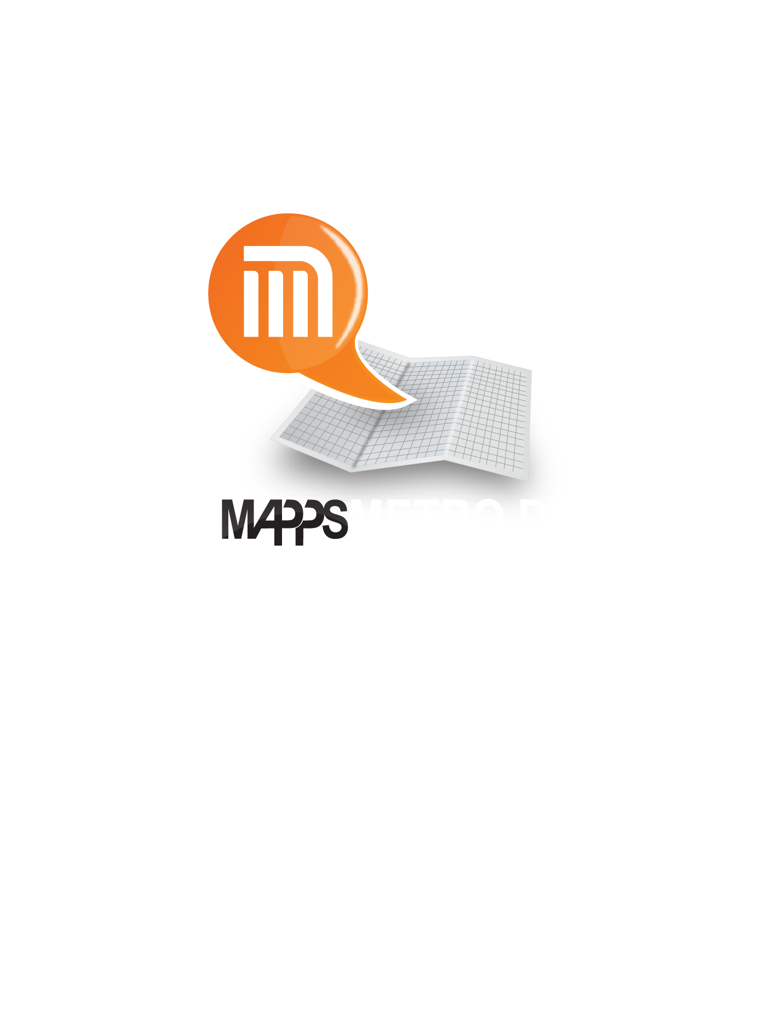

“Mapps DF”
Especificación de Requerimiento
Versión del documento 3.0
Última revisión: 14/07/2013
I. Historial de revisiones
Fecha | Versión | Descripción | Autor
06/11/2011 | 1.0 | Versión Inicial | GAGJ
13/11/2011 | 1.1 | Primera revisión | GCS
01/03/2012 | 2.0 | Actualización de contenidos | PABG
03/03/2012 | 2.1 | Actualización de contenidos | GAGJ
10/04/2012 | 2.2 | Revisión look and feel | PABG
14/07/2013 | 3.0 | Actualización de contenidos | GAGJ

Autores (alfabéticamente):

GAGJ – Giovanni Alejandro García Juárez
GCS – Ing. Guillermo Camacho Sálazar
PABG – Lic. Pablo Adrián Becerra González
II. Especificación de requerimiento
- Introducción
“Mapps DF” será una aplicación de viaje asistido para plataformas móviles, sus objetivos serán calcular, redactar, representar gráficamente rutas óptimas de viaje (en tiempo y costo) así como ofrecer información de interés y seguridad al público usuario del sistema colectivo de la Ciudad de México.
Esta herramienta será capaz de ponderar resultados y contenidos considerando factores de tiempo, distancia y afluencia.
- Objetivos generales del proyecto
“Mapps DF” solicitará el punto de origen, destino y podrá planear el horario para generar las mejores rutas y costos vigentes que satisfagan el recorrido. Generará información textual comprensible por el público en general con instrucciones detalladas para llevar a cabo del recorrido, dichas instrucciones podrán compartirse por todas las vías que el dispositivo provea, por ejemplo: mensajería SMS, correo electrónico, conectividad inalámbrica bluetooth y redes sociales.
“Mapps DF” brindará accesibilidad a personas con capacidades diferentes al permitir solicitar y escuchar la información que se requiera para llevar a cabo un recorrido.
“Mapps DF” será un compendio de sitios de interés como horarios, productos, servicios, calles, avenidas y sitios de referencia. Para objetivos generales dispondrá de planos y mapas relativos a la red de sistema colectivo de la Ciudad del México.
“Mapps DF” será una herramienta para la asistencia y participación social ya que permitirá al público usuario reportar siniestros, cierre de avenidas y estaciones así como otros acontecimientos.
“Mapps DF” será un vehículo para la denuncia ciudadana ya que contará con números de emergencia oficiales e índices de delincuencia provistos por el mismo público usuario.
- Proyección
“Mapps DF” será una herramienta eficaz y amigable al usuario.
Estará diseñada bajo una arquitectura vertical de aplicaciones móviles que asegura una grata y fluída experiencia al utilizarla.
Su apariencia minimalista y la buena utilización del espacio en pantalla serán aspectos que harán de esta aplicación una de las mas útiles en el ramo de la localización y asistencia en los sistemas de transporte colectivo de la Ciudad de México.
Será multi-idioma como apoyo al sector turístico.
III. Requisitos funcionales
      - Instalación
La aplicación se encontrará disponible para su descarga en los principales repositorios móviles disponibles.
Requerirá acceso a datos (internet) únicamente cuando requiera actualizar sus contenidos, en caso de no contar con éstos la aplicación operara correctamente con datos pre-capturados.
      - Pantalla de bienvenida
La aplicación contará con un campo de búsqueda en el encabezado.
En pantalla se muestran los botones (iconos) que representan los módulos de la aplicación:
- Origen => destino.
- Directorio de estación.
- Mapas y planos generales.
- Horarios y costos.
- Denuncia ciudadana.
- Notificaciones (información relevante compartida en tiempo real).
      - Origen => destino
Se podrán visualizar las rutas, ponderadas por tiempo y costo de viaje. El usuario siempre tendrá la posibilidad de seleccionar cualquiera de las rutas que el sistema haya generado, la aplicación trazará y redactará en contexto de la nueva ruta.
Las opciones a partir de cualquier ruta seleccionada son:
- Escuchar: Permite al usuario escuchar lo que el sistema ha sido capaz de generar como instrucciones del trayecto.
- Compartir: Provee funcionalidad para enviar la información generada a través de las vías de comunicación que provea el dispositivo.
      - Mapas y planos generales
Se muestran planos y mapas generales de la red de transporte colectivo y planos de barrio de la Ciudad de México.
Se permite realizar acercamientos y alejarse del plano.
      - Directorio de estación
Cuando se despliega una línea o circuito de transporte colectivo y se escoge una estación la aplicación navega inmediatamente a la ficha de información con todos los puntos de interés: horarios, productos, servicios, calles, avenidas y sitios de referencia. En esta ficha pueden mostrarse adicionalmente los siguientes datos:
- Logotipo de la estación
- Línea a la que pertenece
- Nombre de la estación
- Las estaciones siguiente y anterior
- Los tiempos estimados a las estaciones siguiente y anterior
Esta ficha también provee de una vista de plano de barrio con nombres de calles y establecimientos exteriores.
Al pie de la ficha se pude acceder al compendio de establecimientos dentro de la estación.
En este compendio se despliega una lista con los tipos de establecimiento hallados en esa estación: Ejemplos, establecimientos de comida, cibercafés, comercios. Y la cantidad de los establecimientos por cada tipo.
Al seleccionar un tipo se despliegan los nombres de los comercios encontrados así como un identificador de la línea a la que pertenecen dichos comercios, ejemplo: una estación puede pertenecer a dos líneas por tratarse de una terminal y puede poseer dos comercios tipo Pizzería en ella, sin embargo quizás estén ubicados en pasillos pertenecientes a diferentes líneas, la aplicación será capaz de informar sobre dicha pertenencia y el usuario sabrá que establecimiento esta en cada segmento de estación.

IV. Requisitos no funcionales
            - Look and feel
El diseño de la aplicación será llamativo visualmente, con una experiencia de usuario basada en iconos de gran tamaño, fáciles de reconocer y relacionar con su función en cada botón táctil.
La base del color está en el naranja propio del Sistema de Transporte Colectivo Metro de la ciudad de México Pantone 021 C (R242 G111 B33 en sus valores RGB para reproducción en pantallas). Llevándolo en situaciones como fondos a un ligero degradado para darle profundidad. El uso de color e iconografía busca crear una relación automática en la mente del usuario con el Sistema de Transporte Colectivo Metro DF. Intentando usar en todo momento colores e iconos reales y propios del mismo, para representar las estaciones apegándonos siempre a y respetando el manual de identidad del Sistema de Transporte Colectivo.

Los elementos a destacar, como iconos y barras están basados en juegos de color de blanco a gris claro, para simular un tono plateado que logre complementar el predominante color naranja.

El aspecto debe ser limpio y vívido y nunca deberá saturar la pantalla con demasiada información. Los iconos estarán apoyados por textos cortos, directos y personales, sin formalismos, la aplicación deberá dar una experiencia de usuario relajada y amigable.

El uso de animaciones y transiciones agregará valor a la elegante navegación de la aplicación siempre cuidando no sacrificar el rendimiento.
            - Publicidad
Logotipos y razones sociales en pantalla realizarán una pequeña aportación por gastos de presencia, cabe mencionar que la publicidad en Mapps DF nunca será intrusiva y aportará valor al flujo de la aplicación misma.

V. Actores del sistema

Actor | Descripción
Dispositivo | Es de suma importancia que posea tanto hardware como una versión de sistema operativo que provea soporte a las características de la aplicación.
Aplicación | Como producto, es el responsable de cumplir con las normas de rendimiento y cubrir todos los requerimientos establecidos en este documento.
Usuario | Es aquel al que va dirigida esta aplicación, ya que se ha construido basada en las necesidad de el mismo.  Su responsabilidad es la de instalar, ejecutar y proveer una conexión de red para la actualización de los contenidos. Aunque este ultimo paso no es obligatorio si es muy recomendable.
Repositorio | Es el repositorio general de aplicaciones móviles correspondientes a cada plataforma, es el responsable de gestionar las versiones de la aplicación.

VI. Requerimiento de desempeño
Peticiones HTTP asíncronas.
Bajo coste en memoria de almacenamiento. (los planos de barrio se descargarán por separado a la aplicación) .

VII. Requerimiento de seguridad
La aplicación no almacenará ni consultará información sensible que pertenezca al usuario del dispositivo.
VIII. Capacidad de soporte
Revisiones y atención a bugs permanente. Actualización de contenidos y notificaciones automatizadas.

IX. Limitaciones del diseño

Resolución de pantalla
Actualización a SDK de desarrollo.

X. Documentación
Los marcos de ayuda general, guías rápidas, referencia completa, un manual técnico y manual de usuario disponibles en el portal web de “Mapps DF”

XI. Firmas de aceptación

Nombre | Firma | Rúbrica
Giovanni Alejandro García Juárez
Ing. Guillermo Camacho Salazar
Lic. Pablo Adrián Becerra González

